( คู่มือการติดตั้งและการใช้งาน )

ศึกษาและเปรียบเทียบประสิทธิภาพในการค้นหาข้อมูลรูปภาพ
A study and comparison of image retrieval performance

โดย
นาย ธีร์ โรจจวัฒน์
นาย ธีระวุฒิ กิ่งไพบูลย์

ภาควิชาวิศวกรรมคอมพิวเตอร์
คณะวิศวกรรมศาสตร์
สถาบันเทคโนโลยีพระจอมเกล้าเจ้าคุณทหารลาดกระบัง
ปีการศึกษา 2547
คู่มือการใช้งาน
เนื่องจากว่าโปรแกรมนี้ได้พัฒนาโดยใช้ Microsoft Visual C++.NET (version 7) ซึ่งจะมี class Cimage ให้ใช้งาน ดังนั้นจะมีข้อจำกัดบางอย่างเกี่ยวกับ Libraly สำหรับเครื่องที่ไม่มี Microsoft Visual Studio .NET ทำให้ต้องเพิ่ม Libraly ให้กับ Windows เสียก่อน
การทำงานแบ่งออกเป็น 2 ส่วน คือ ส่วนการติดตั้งและส่วนการใช้งาน
1. ขั้นตอนการติดตั้งฐานข้อมูล
- สร้างฐานข้อมูลชื่อ FeatureImageDB โดยใช้ SQL Server2000
- สร้าง table 2 table ชื่อ ImageFeature และ Identifier โดยมีรายละเอียดดังต่อไปนี้
ImageFeature

ImgNo | ImgName | KeyValue

Identifier

ImgNo | SubImg | Histogram | Fourier | Gabor

- ใช้ ODBC สร้าง Driver โดยกำหนดชื่อว่า FeatureImageDB และให้เป็น System DSN
- หลังจากนั้นจึงเริ่มใช้งานโปรแกรมได้

หมายเหตุ folder ที่เก็บภาพที่ต้องการค้นหากับภาพที่อยู่ในฐานข้อมูลต้องอยู่ใน folder เดียวกัน
2. การใช้งานโปรแกรม
ในการใช้งานโปรแกรมนั้นเราสามารถแบ่งออกได้เป็น 2 อย่างคือการจัดเก็บรูปภาพและการค้นหารูปภาพ ดังนี้
2.1 การจัดเก็บรูปภาพ มีขั้นตอนดังนี้
1. คลิกที่ปุ่ม ::Choose Image:: เพื่อเลือกรูปภาพที่ต้องการจะเก็บลงในฐานข้อมูล สามารถเลือกเพียงรูปเดียวหรือหลายรูปก็ได้ ซึ่งเวลาที่ใช้ก็จะมากขึ้นตามด้วย
2. คลิกที่ปุ่ม ::STORE::
3. เมื่อทำงานเสร็จ ระบบจะมีข้อความขึ้นมาบอกว่าทำงานสำเร็จหรือไม่ หรือพบข้อผิดพลาดอย่างไร
ข้อควรระวัง ไม่สามารถเก็บรูปภาพที่ซ้ำกันได้ จะเกิดความผิดพรากในขั้นตอนการเก็บลงฐานข้อมูล

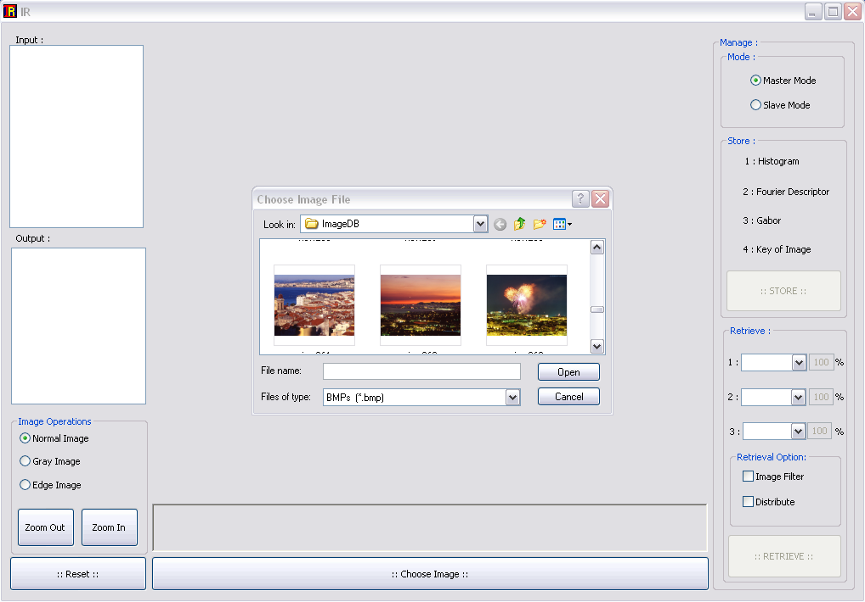

1
2
3
2.2 การค้นหารูปภาพ ในส่วนของการค้นหารูปภาพนั้นสามารถทำงานได้ดังนี้
1. คลิกที่ปุ่ม ::Choose Image:: เพื่อเลือกรูปภาพที่ต้องการค้นหา
2. เลือก Feature ที่จะใช้ในการค้นหา รวมทั้งเปอร์เซ็นต์ความคล้ายที่ต้องการ
3. เลือกว่าจะใช้ Key ช่วยในการค้นหาหรือไม่
4. คลิกที่ปุ่ม ::RETRIEVE:: เพื่อเริ่มค้นหา
5. หลังจากค้นหาเสร็จ จะมีข้อความขึ้นมาบอกว่าเจอรูปภาพที่เหมือนกับที่ต้องการหรือไม่ จำนวนกี่ภาพ และใช้เวลาเท่าไร ถ้าสามารถค้นหาเจอ รายชื่อของรูปภาพจะแสดงใน Output List เราสามารถที่จะดับเบิลคลิกเพื่อเลือกดูแต่ละรูปภาพได้
1
5
2
3
4
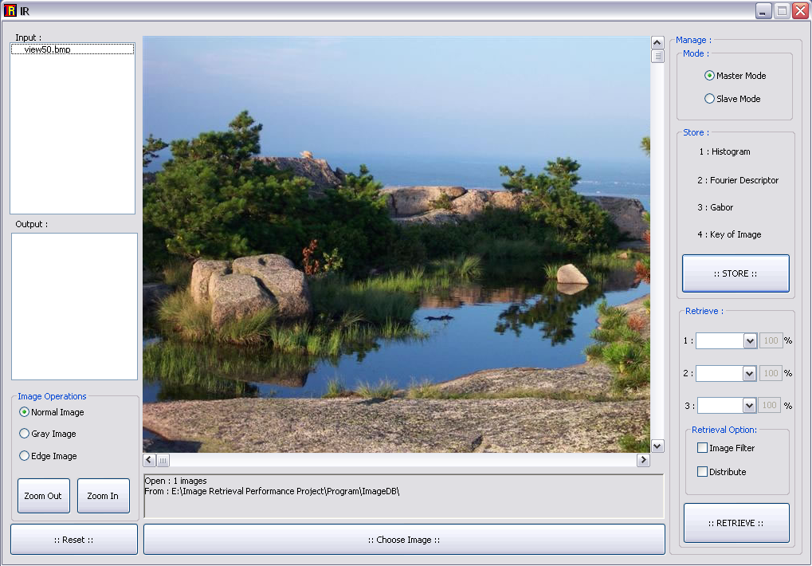
1
2
3
4
5
6
7
8
9
10
11
12
การใช้งานโปแกรมจะมีรายละเอียดและวิธีใช้ โดยจะอธิบายตามรูป

หมายเลข | หน้าที่
1 | แสดงชื่อไฟล์ที่เป็นรูปภาพ Input สามารถดับเบิลคลิกเพื่อดูรายละเอียดแต่ละรูปได้
2 | แสดงชื่อไฟล์ที่เป็นรูปภาพ Output สามารถดับเบิลคลิกเพื่อดูรายละเอียดแต่ละรูปได้
3 | เป็นการแสดงรูปภาพในลักษณะต่างๆ  Normal Image - เพื่อแสดงภาพในลักษณะปกติ  Gray Image - เพื่อแสดงภาพในลักษณะขาว - ดำ  Edge Image - เพื่อแสดงภาพเฉพาะขอบ  Zoom Out - เพื่อแสดงภาพในมุมไกล  Zoom In - เพื่อแสดงภาพให้ใกล้ขึ้น
4 | เป็นปุ่มสำหรับ reset ค่าต่างๆทั้งหมด
5 | เป็นพื้นที่แสดงรูปภาพที่เลือก
6 | เป็นพื้นที่แสดงสถานะต่างๆของโปรแกรม
7 | เป็นปุ่มสำหรับการเลือกรูปภาพ โดยสามารถเลือกทีละรูปหรือหลายรูปก็ได้
8 | ใช้กำหนด mode ของโปรแกรมว่าจะให้เป็น Master หรือ Slave
9 | เป็นปุ่มเริ่มต้นการเก็บรูปภาพลงในฐานข้อมูล
10 | เป็นการเลือกลักษณะเฉพาะของรูปภาพและความคล้ายในการค้นหารูปภาพ
11 | เป็นตัวเลือกเพื่อช่วยให้ค้นหาได้อย่างรวดเร็วยิ่งขึ้น
12 | เป็นปุ่มเพื่อเริ่มต้นการค้นหา

